Газета МБОУ Вершино–Дарасунской средней общеобразовательной школы.

***ВЫПУСК №16 (Февраль/Март-2018)***

***ВМЕСТЕ МЫ МОЖЕМ ВСЁ!***

**ВЕГА**



Когда мы ждём прихода весны, мы отчаянно высматриваем признаки завершения суровой зимы. А признаки очевидны: луч солнца, пробивающийся сквозь темноту; росток новых отношений, пробивающийся сквозь мёрзлую зиму; внезапное потепление. Но не забывайте, февраль — это не конец зимы в нашем посёлке, до этого ещё далеко. Но этот зимний месяц хорош даже тем, что весна уже не за горами. Природа потихоньку оттаивает от трескучих морозов, но снежные заносы пока еще высятся над землей, окутывают ветки деревьев и зовут хватать санки и бежать к крутым снежным спускам, пока зима не сдала свои права. Последний, самый короткий, месяц подчеркивает все великолепие настоящей снежной зимы со всеми ее удовольствиями и праздниками - два самых любимых в народе праздника: день святого Валентина и день защитника Отечества.

К сожалению, из-за температурного режима в школе и огромного числа заболевших ребят, школа 14-16 февраля не работала, к большому разочарованию ребятишек, приготовивших валентинки всем, кого любят и уважают. К счастью, МУК РИЦ «Кристалл» устроили праздник для всех влюбленных, с различными конкурсами и играми, на котором присутствовали дети не только с нашей школы, но и дети с БСОШ.

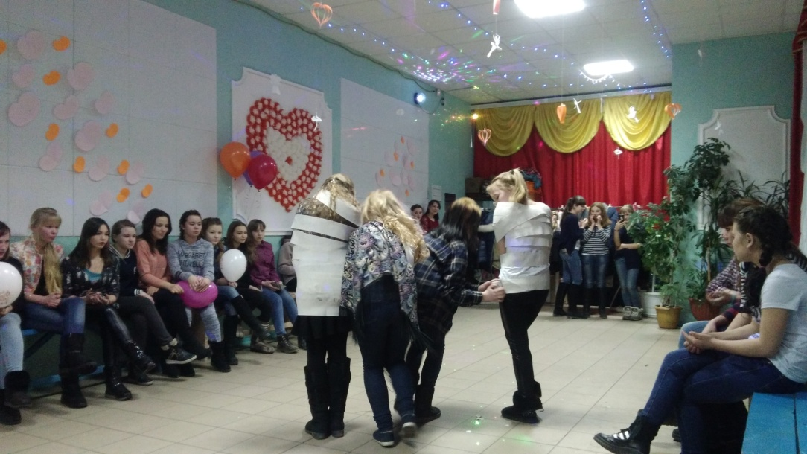 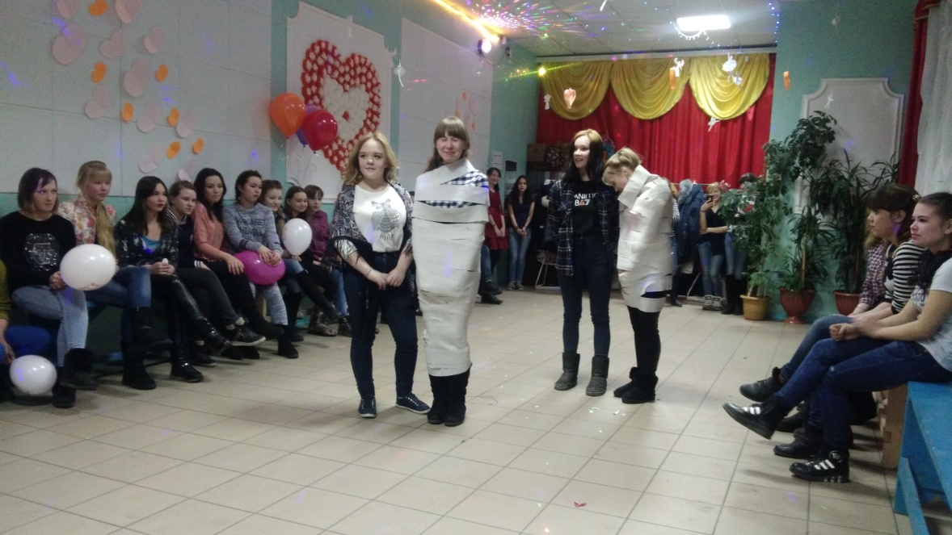 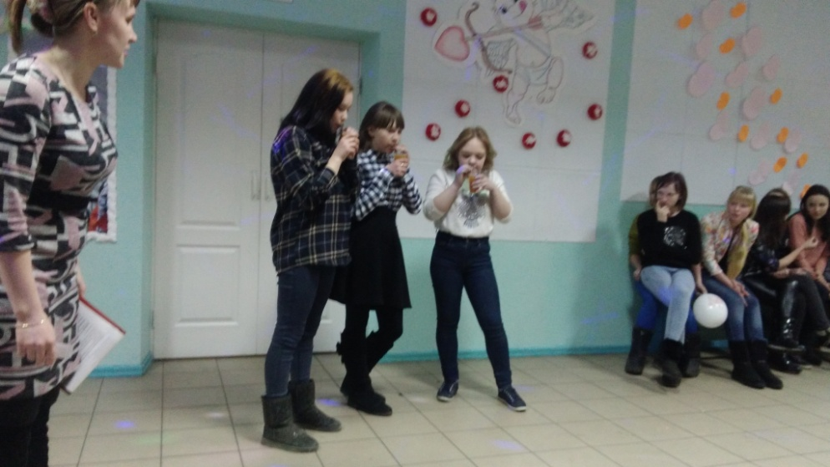

Грипп не отступал и, хотя температуру в школе работникам котельной удалось поднять и занятия возобновились, однако, по-прежнему в школе было много заболевших и традиционное троеборье, посвященное Дню защитника Отечества, пришлось перенести на неопределённый срок.

Вот так, в промежутках между сильными морозами и неожиданно резко наступившей оттепелью, пришла к нам весна.

Ребята, выздоровевшие и набравшись сил, принялись готовиться к прекрасному весеннему празднику - Международному женскому дню 8 Марта.

Этот праздник все женщины ждут с нетерпением и трепетом, ожидая очередной волны комплиментов и подарков от своих мужчин. История этого праздника началась в XIX веке, и был он приурочен ко дню борьбы за права женщин. Именно 8 марта 1857 года в Нью-Йорке прошла манифестация работниц швейных и обувных фабрик. Но только в 1910 году на Международной женской конференции социалисток в Копенгагене Кларой Цеткин было предложено праздновать Всемирный женский день 8 марта. Это был своеобразный призыв к женщинам всего мира вступить в борьбу за независимость и равноправие; и они откликнулись, включившись в борьбу за право на труд, уважение своего достоинства, за мир на земле. В России Международный женский день впервые праздновали в 1913 году в Петербурге. Его организаторы призывали добиваться экономического и политического равноправия женщин. Одно из самых мощных выступлений женщин прошло в Петрограде 7 марта 1917 года. А в 1976 году Международный женский день был официально признан ООН. День 8 Марта стал считаться днем международной солидарности трудящихся женщин в борьбе за свои права.

По традиции, 7 марта учащиеся школы подготовили концерт, на который пригласили всех женщин, работающих в школе. Ребята поздравляли классных руководителей, пели и танцевали, участвовали в шуточных сценках и мальчишки копировали девчонок.

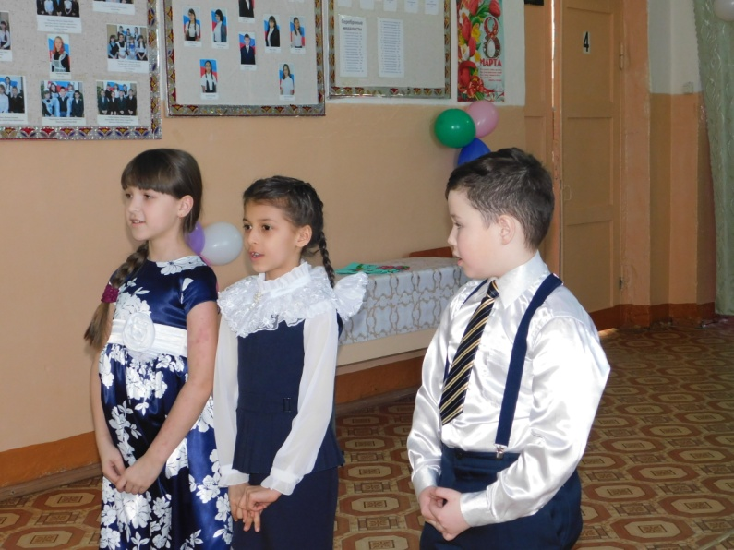 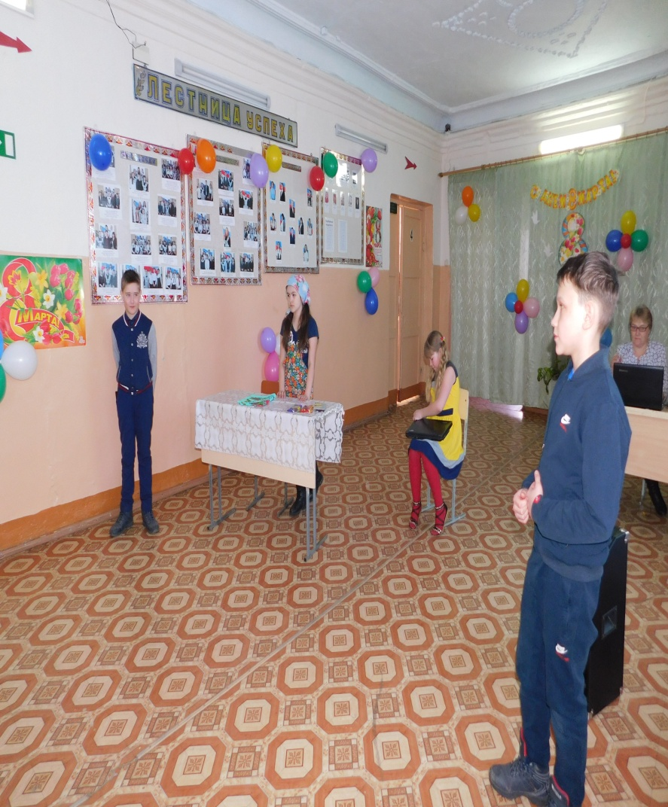

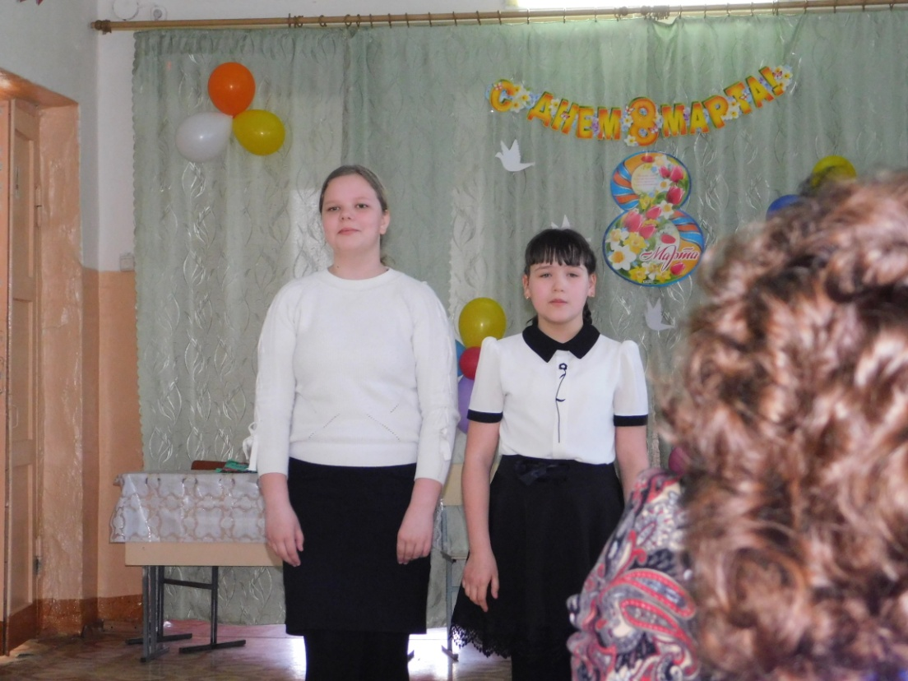 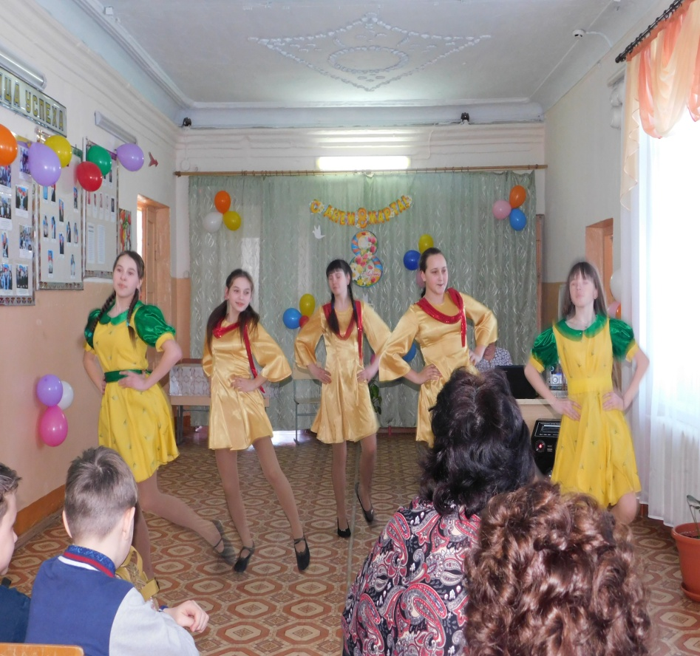

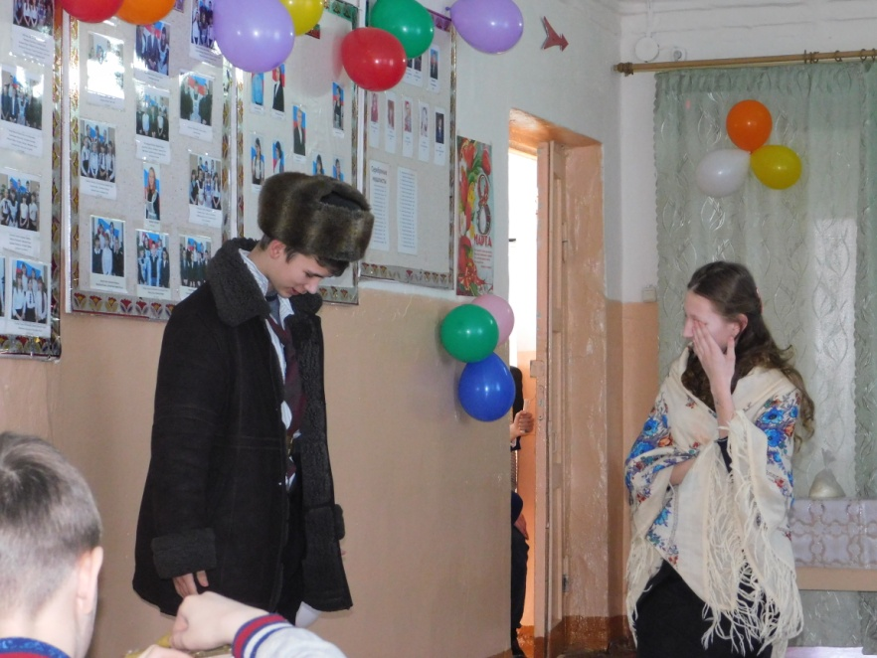

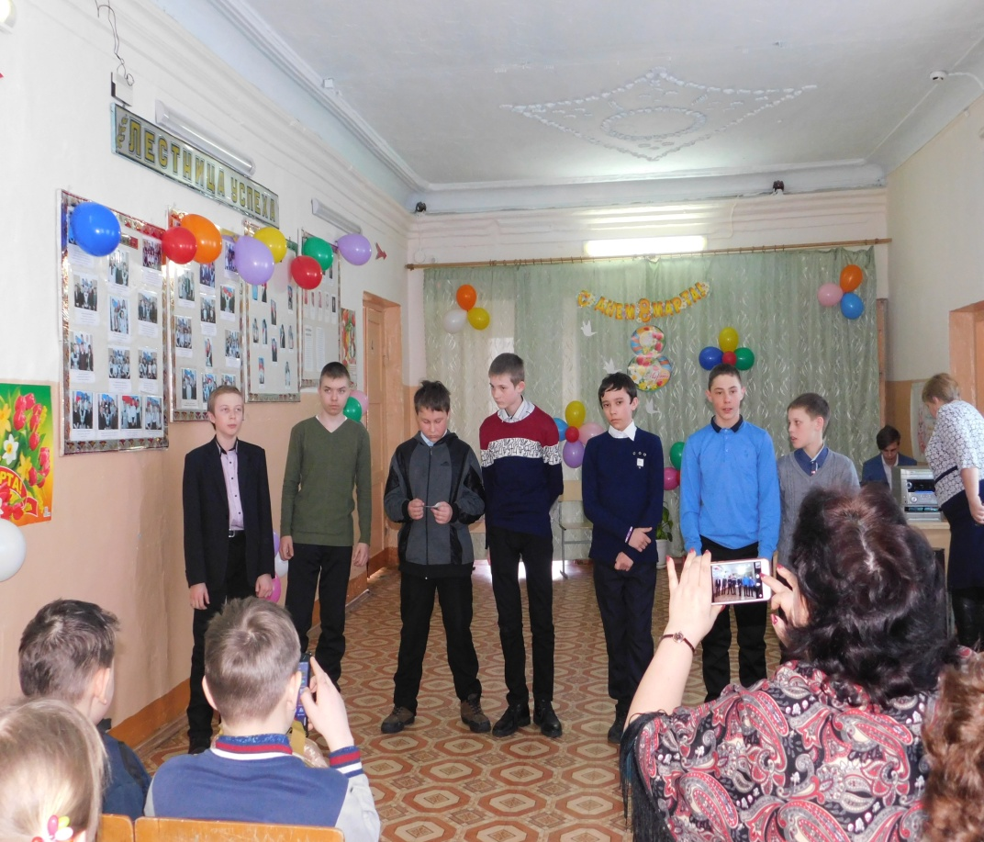 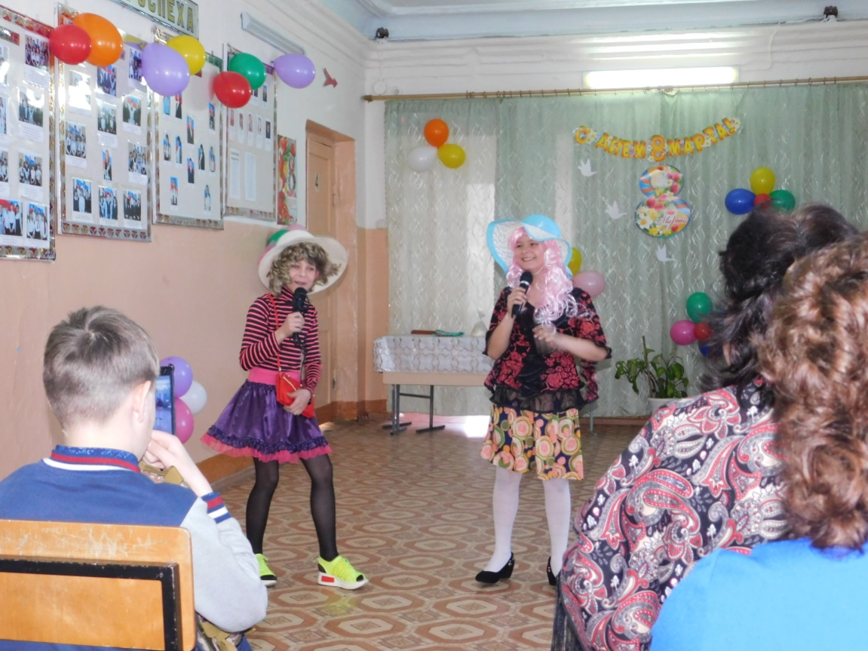

Для девочек 5 класса учащимися 7-х классов был организован конкурс «А ну-ка, девочки!», в котором девчонки с удовольствием приняли участие. Ведущие предложили показать свои танцевальные и вокальные таланты, устроили показ мод, были задания и на проверку интеллекта, требующие быстрого и чёткого ответа, проверили будущих хозяюшек и на знание правил этикета, которые пригодятся им в жизни. Конечно, выделить лучших было трудно из такого числа умниц и красавиц, поэтому победила дружба! Мальчишки в конце праздника поздравили своих милых одноклассниц, от души пожелав им всего доброго, светлого и хорошего.

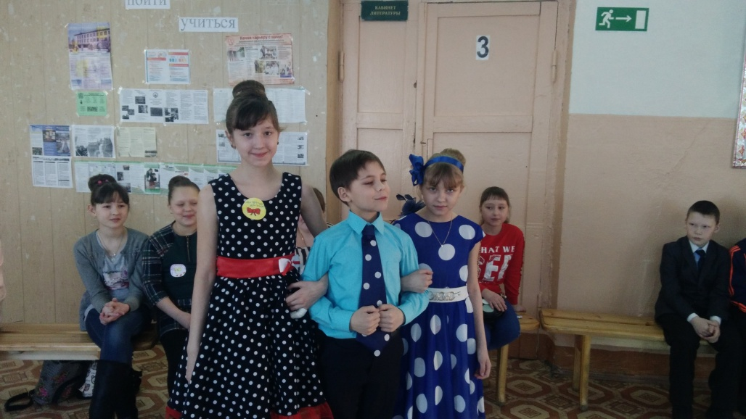 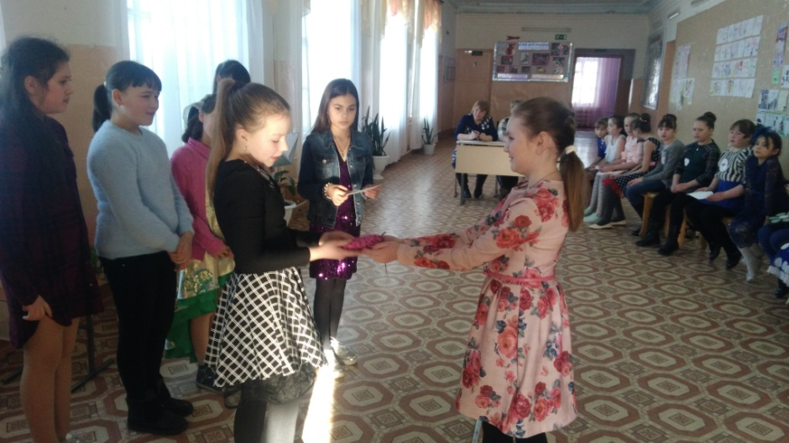1

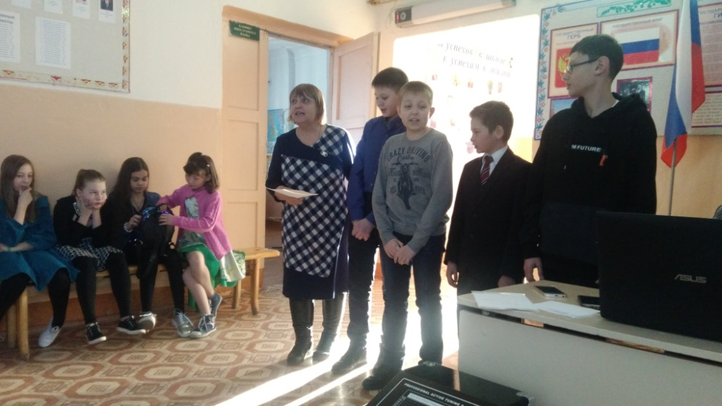 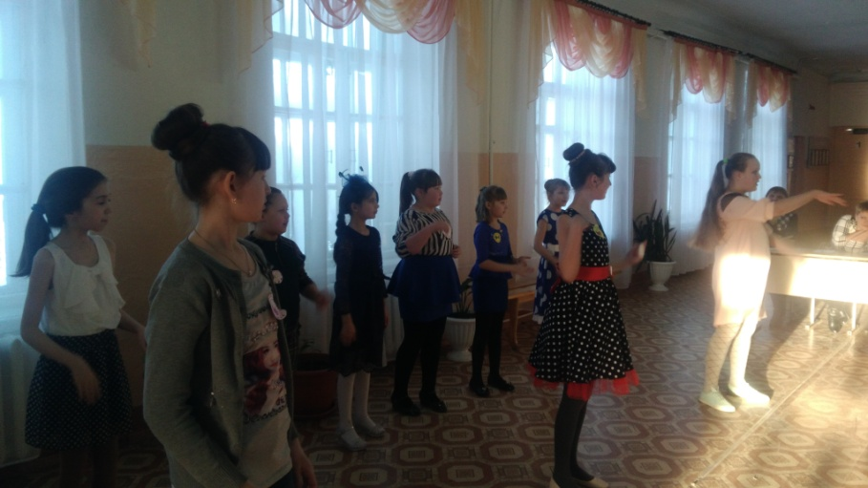

Для учащихся старших классов в честь Дня влюбленных и Международного женского дня был проведён романтический вечер «Любовью дорожить умейте…». На вечере учащиеся 9«А» класса инсценировали отрывок из произведения А. С. Пушкина «Евгений Онегин», где роль Татьяны блестяще сыграла милая Петрова Ира, а в роли Онегина был, конечно же, неотразимый наш красавец Игорь Сабодаж.

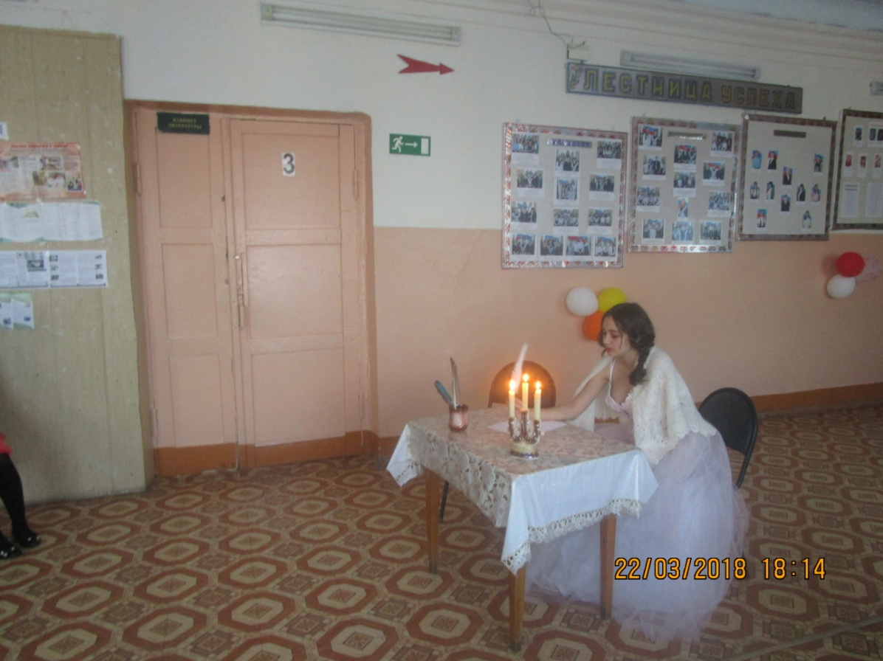 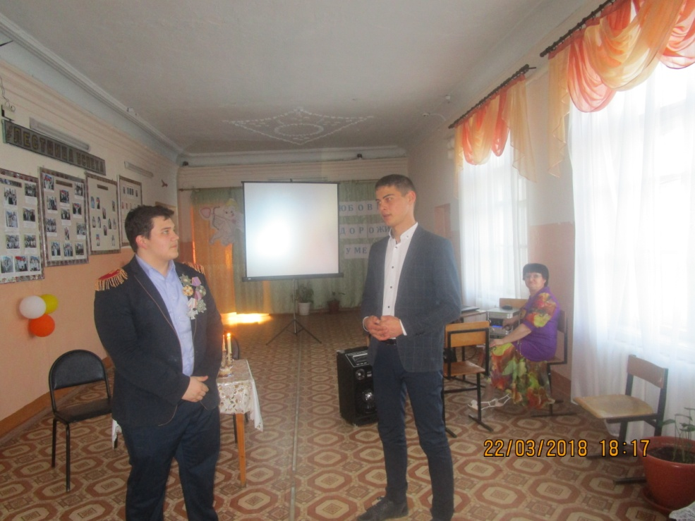

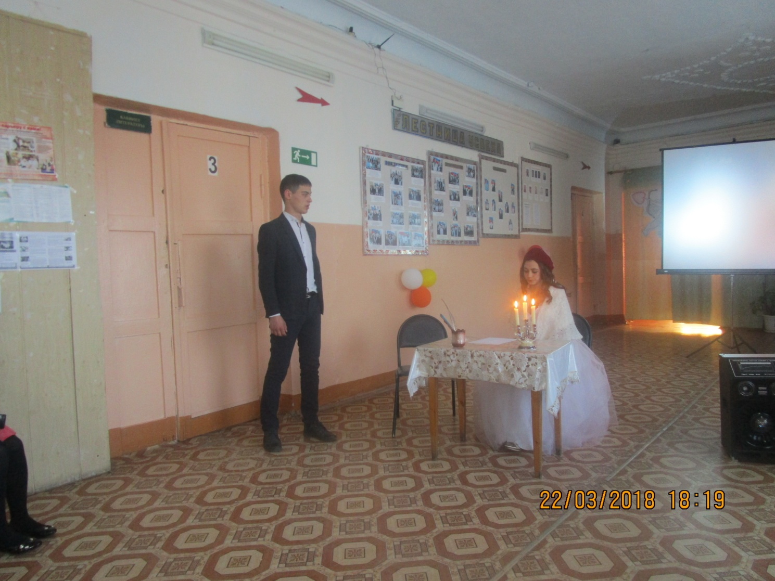

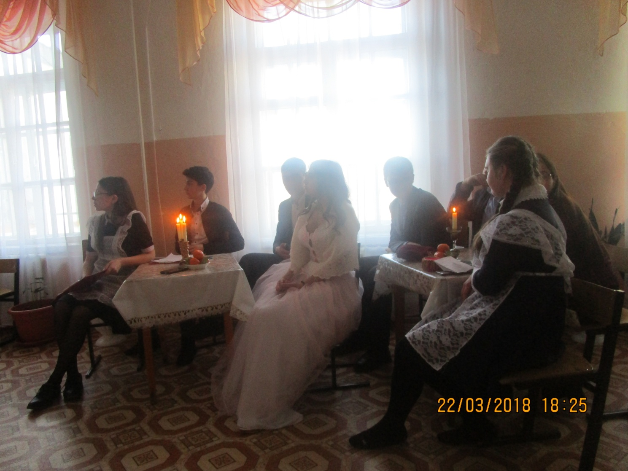

Инсценировка не оставила в равнодушных никого из зрителей: так душевно выступили ребята, такая романтичная была создана обстановка, как будто все гости на какой то миг вернулись в прошлое, во времена Пушкина и Дантеса, во времена балов и дуэлей. Как логичное дополнение инсценировки, остальное время учащиеся декламировали стихи о любви, каждый выбирал стихотворение по душе, рассказывая с чувством, как будто излагая историю о себе. Надеемся, что такие вечера станут в нашей школе традицией, в которой и впредь все старшеклассники будут с удовольствием принимать участие.

18 марта Россия выбирала президента страны. На протяжении уже многих лет наша школа является одним из избирательных участков посёлка. В этом году в день выборов в каждой школе проходил фестиваль достижения детей «Дополнительное образование детей: территория успеха» краевого проекта «Успешная школа – успешное будущее». Ученики нашей школы помимо оформленных выставок своих работ представили вниманию избирателей концерт, продемонстрировав свои вокальные и танцевальные таланты.

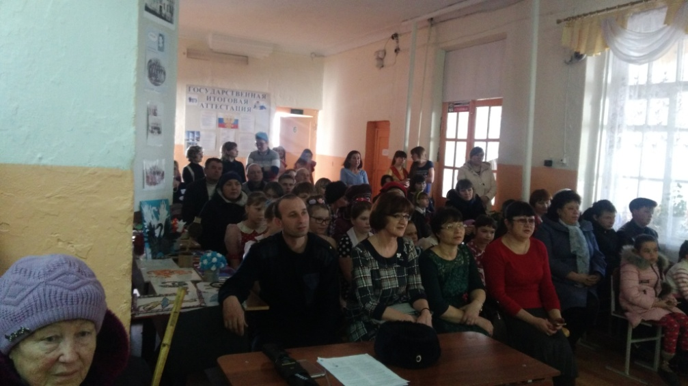 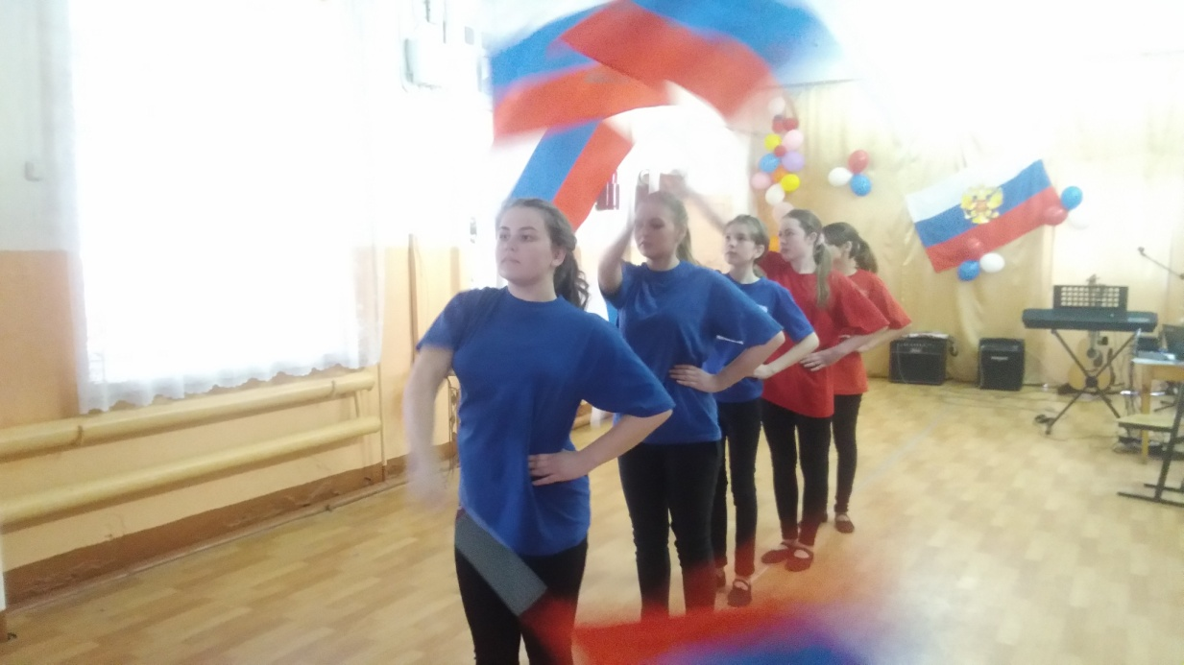 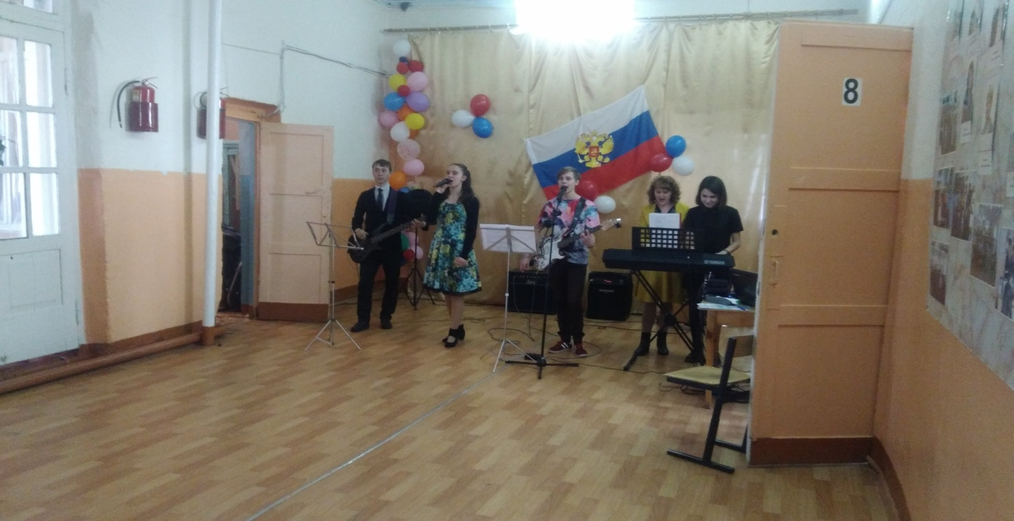 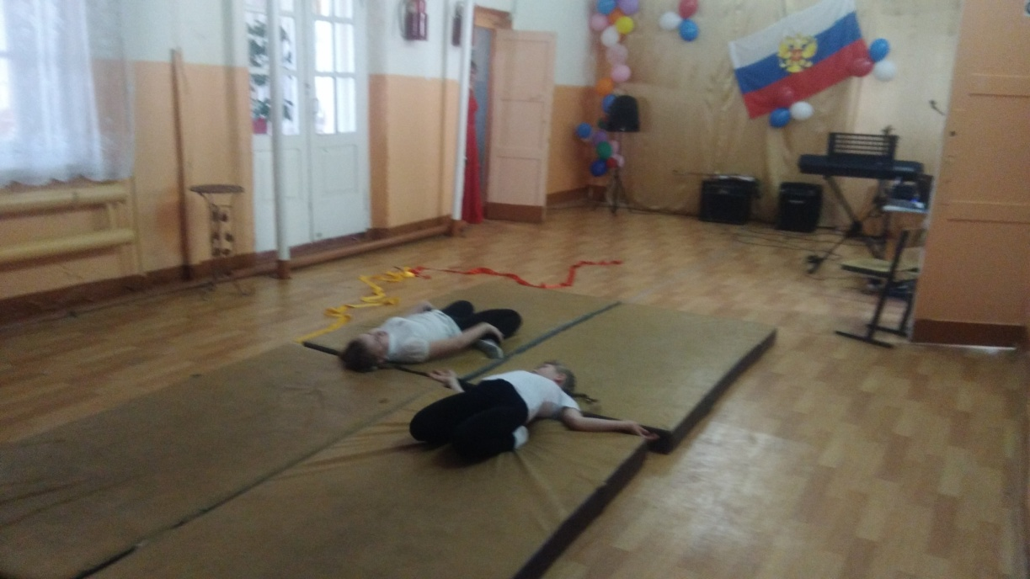 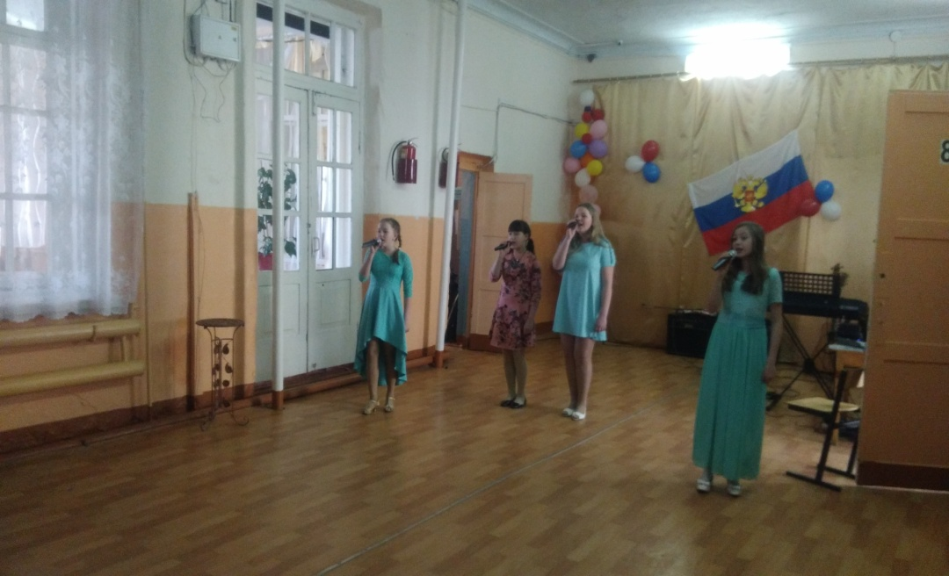 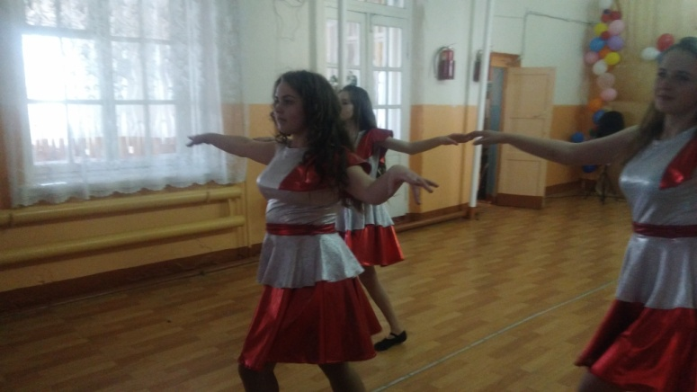

***С ДНЁМ РОЖДЕНИЯ***

***Поздравляем именинников***

***февраля:***

1. **Тюрина Анатолия Дмитриевича**
2. **Стрижову Оксану Евгеньевну**

**и марта**

1. **Опину Людмилу Львовну**
2. **Комкова Алексея Викторовича**
3. **Перунову Ольгу Александровну**



Редактор: заведующая библиотекой

Коноваленко И.Б.

Корреспонденты:

Учредитель: МБОУ Селина Анна

Вершино–Дарасунская Болотова Дарья

средняя общеобразовательная Мякшунова Елена

школа. Кривошеева Анна

Наш адрес: Зимина Анастасия

пос. Вершино-Дарасунский Комогорцева Кристина

ул. Подгорная, 1

vdsosh@rambler.ru